Tak a máme tělesnou výchovu ...středa 4.11. ...3.VH
-------------------------------

My se vždy o přestávce převlečeme do sportovního úboru...nyní

si zacvičíme v tom , co máme na sobě.

- jen pozor... půjdeme od počítače
- protáhneme si tělo--- roztáhneme si nohy
- zvedneme ruce nad hlavu
- pak se ohneme dolů,dotkneme se rukama země
- návrh...udělej si 10 dřepů
- 10 krát si lehni na zem a zvedni se
- lehneme si zvedneme nohy a ruce a děláme broučka
- 5 krát se otoč doleva
- 5 krát se otoč doprava
- pozor ..ať neztratíš směr
- uf ...je to ...otevři si okno a dýcháme,pak se napij

Hezký den Iva Oršelová

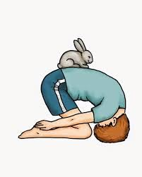
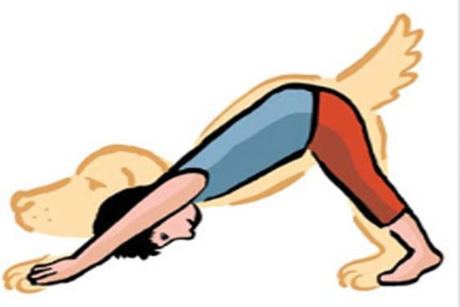

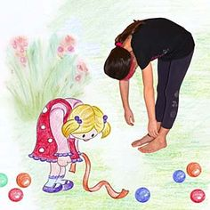

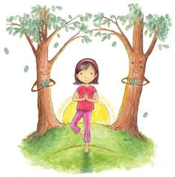

zkus i tyto cviky...protahovací ---pěkné.

